UNIVERSITATEAfTEHNICĂgAgMOLDOVEI
FACULTATEAhCALCULATOARE,hINFORMATICĂhȘI ffffffffffffffffffffffffffffMICROELECTRONICĂ
DEPARTAMENTUL INGINERIA SOFTWARE ȘI AUTOMATICĂ

Raport
Lucrare de laborator Nr5
Tehnici de programare

Realizat: Timotin Denis
SI-261

Verificat: asist. Univ. Dumitrașcu Marius

Chișinău – 2026

Partea 1: Importuri (exercițiile 1–8)
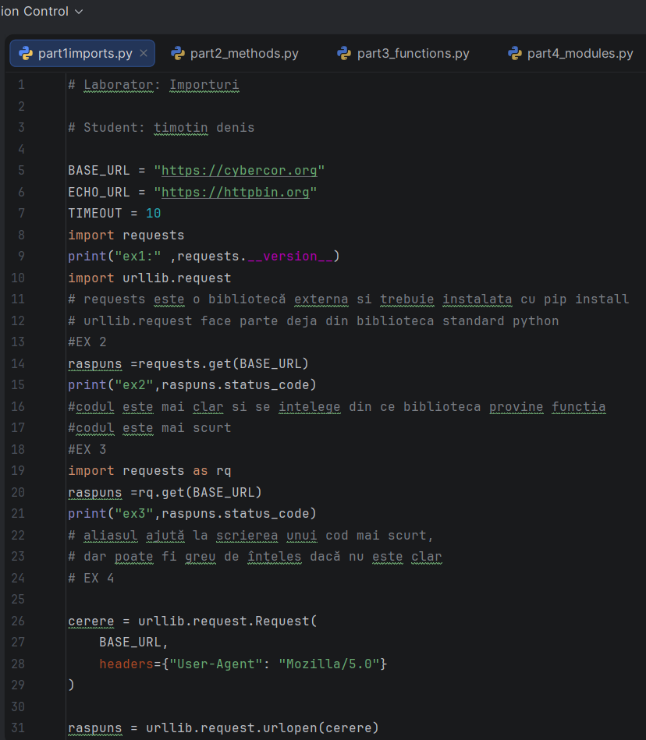

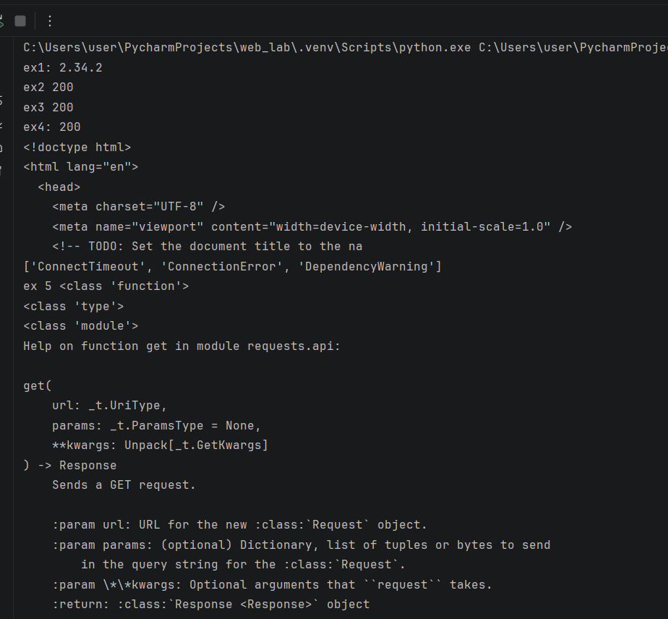
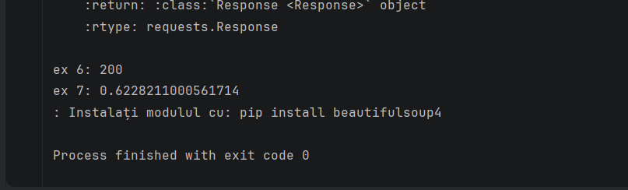

În acest laborator am lucrat cu importurile și modulele Python. Am folosit biblioteca externă requests pentru a trimite cereri HTTP și urllib.request din biblioteca standard Python. Am verificat versiunea unei biblioteci cu __version__, am folosit requests.get() pentru cereri GET și am analizat codul de răspuns HTTP cu status_code.
Am învățat să folosesc aliasuri, de exemplu import requests as rq, și am creat o cerere cu urllib.request.Request, unde am adăugat un header User-Agent. Am folosit urlopen() pentru a trimite cererea și read().decode("utf-8") pentru a citi și transforma răspunsul în text.
De asemenea, am folosit dir() pentru a vedea elementele disponibile într-un modul, type() pentru a verifica tipul unui obiect și help() pentru a vedea documentația unei funcții. Cu timeout am stabilit timpul maxim de așteptare pentru o cerere, iar cu time.perf_counter() am măsurat durata unei cereri HTTP. La final am folosit try/except pentru a verifica dacă biblioteca bs4 este instalată și pentru a trata eroarea ImportError.

Partea 2: Metode și atribute ale obiectelor web (exercițiile 9–20)

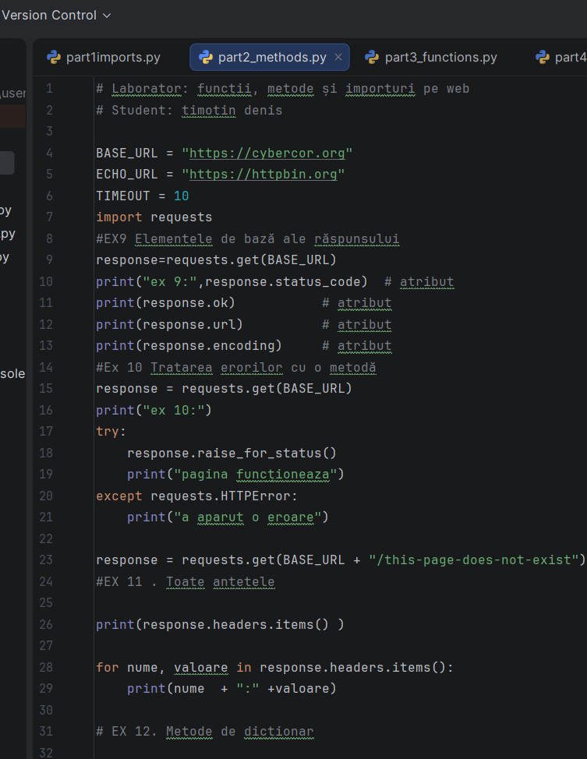

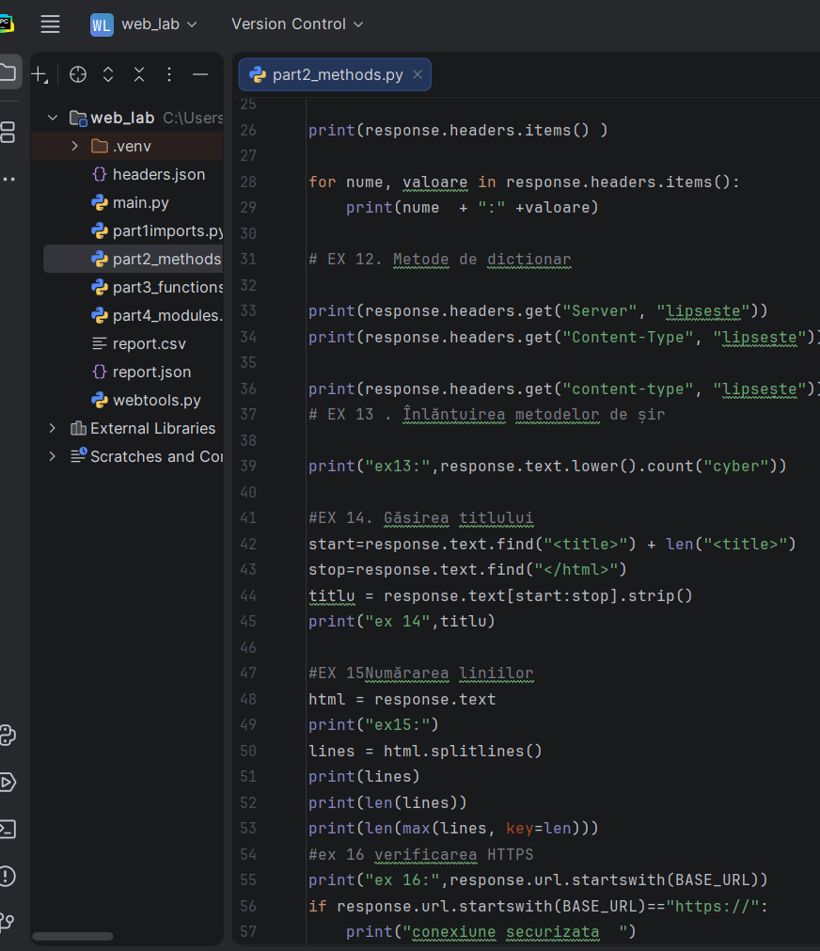

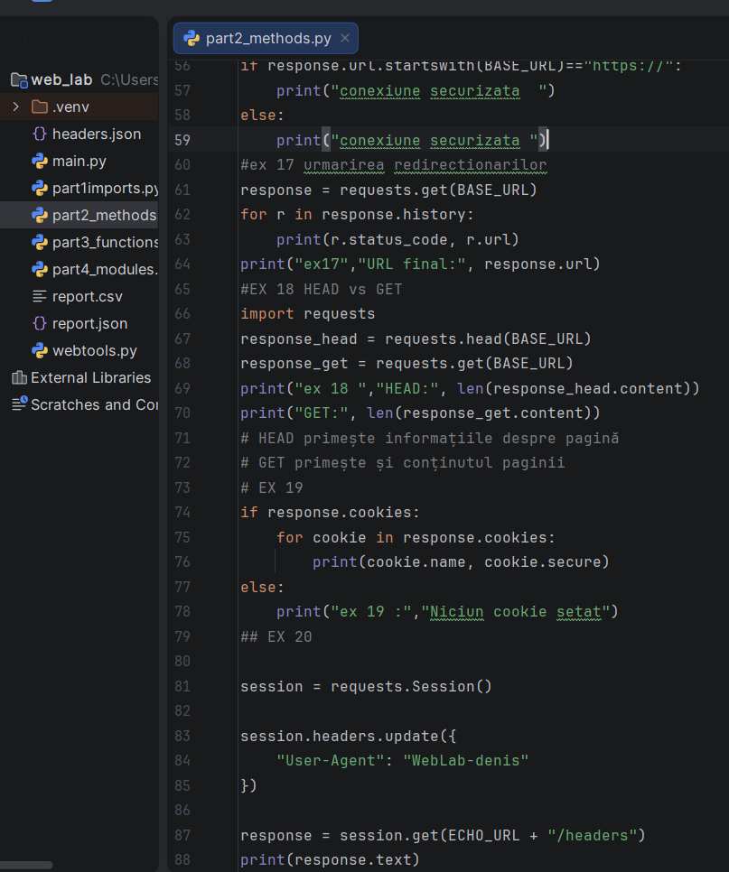

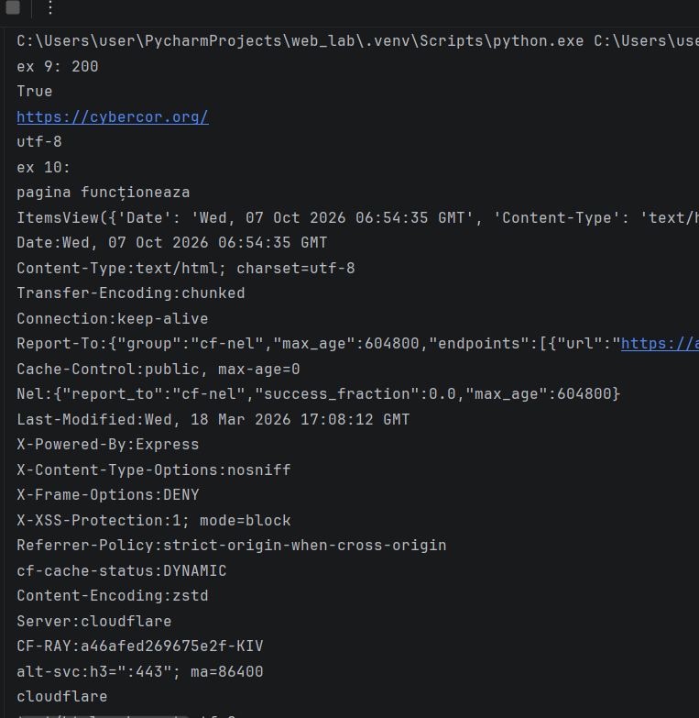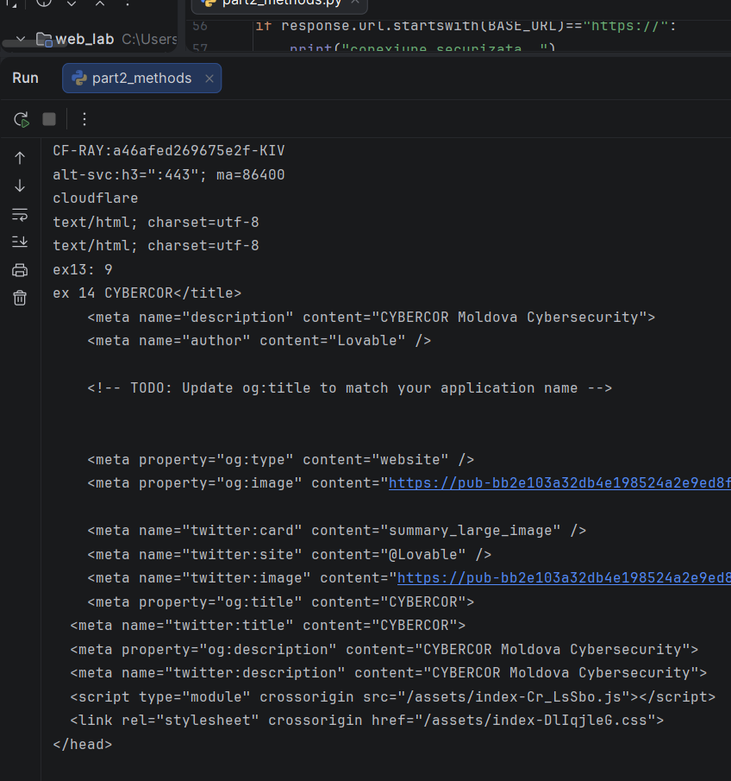

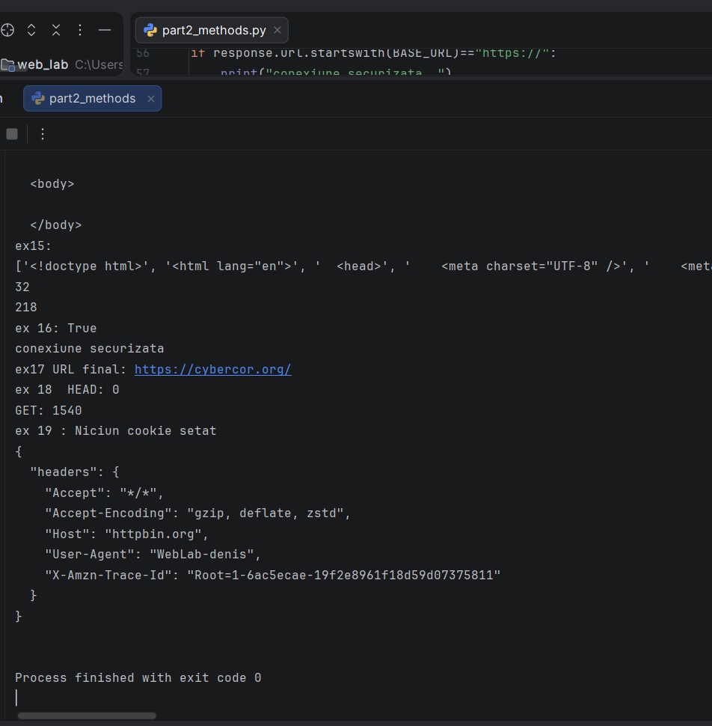

Concluzie
În cadrul acestui laborator am aprofundat utilizarea bibliotecii Requests pentru lucrul cu aplicații și resurse web. Am învățat să analizăm un obiect Response prin atribute precum status_code, ok, url și encoding, precum și să folosim metode precum raise_for_status(), get(), lower(), count(), find() și splitlines().
Am lucrat cu antetele HTTP și cookies, am analizat redirecționările și am înțeles diferența dintre metodele HTTP GET și HEAD. De asemenea, am folosit try/except pentru tratarea erorilor și requests.Session() pentru păstrarea unor setări comune între cereri. În final, laboratorul m-a ajutat să înțeleg mai bine modul în care un program Python comunică cu serverele web și cum putem analiza răspunsurile primite de la acestea.

Partea 3: Scrierea propriilor funcții (exercițiile 21–34)

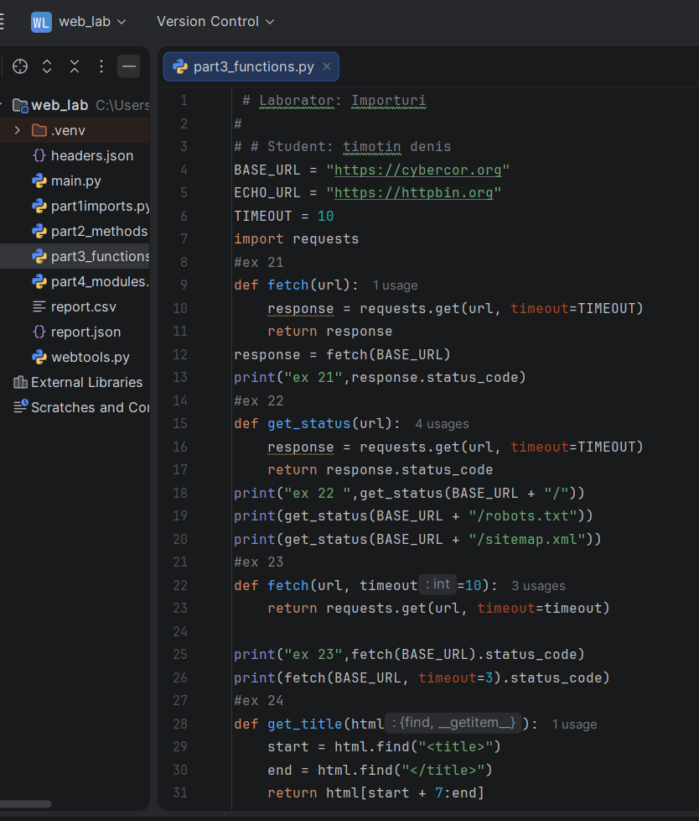

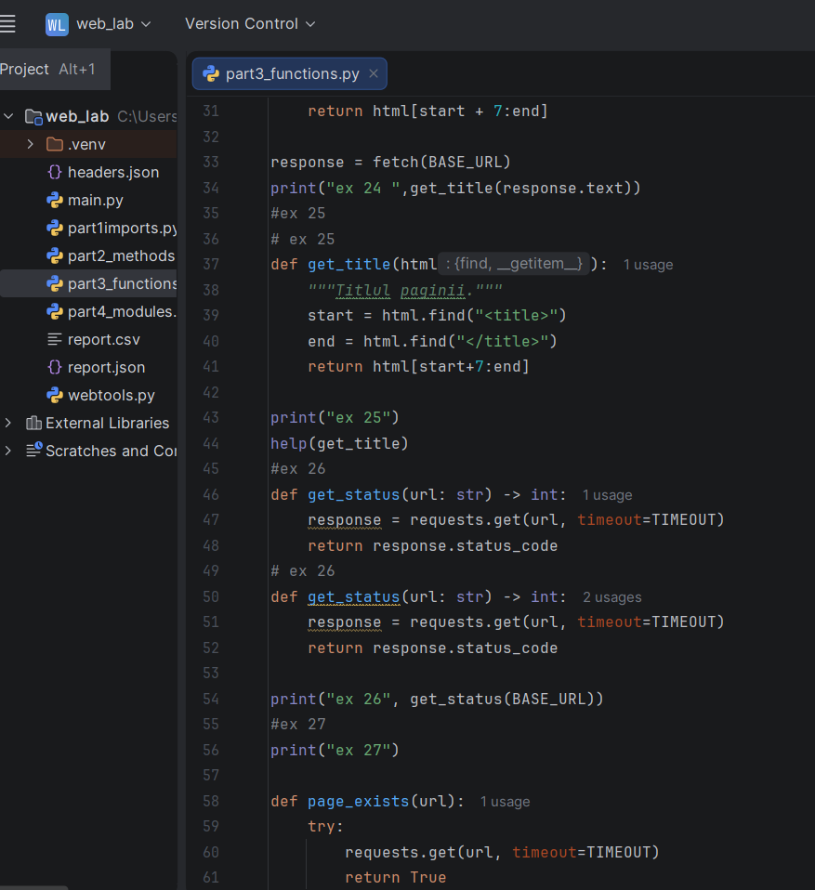

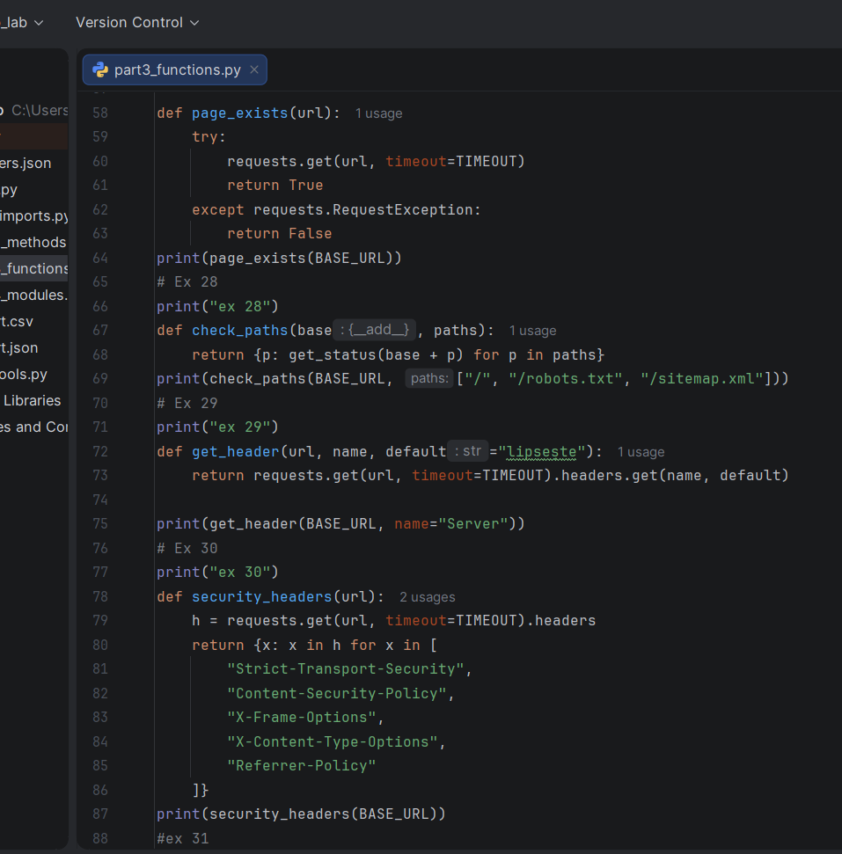

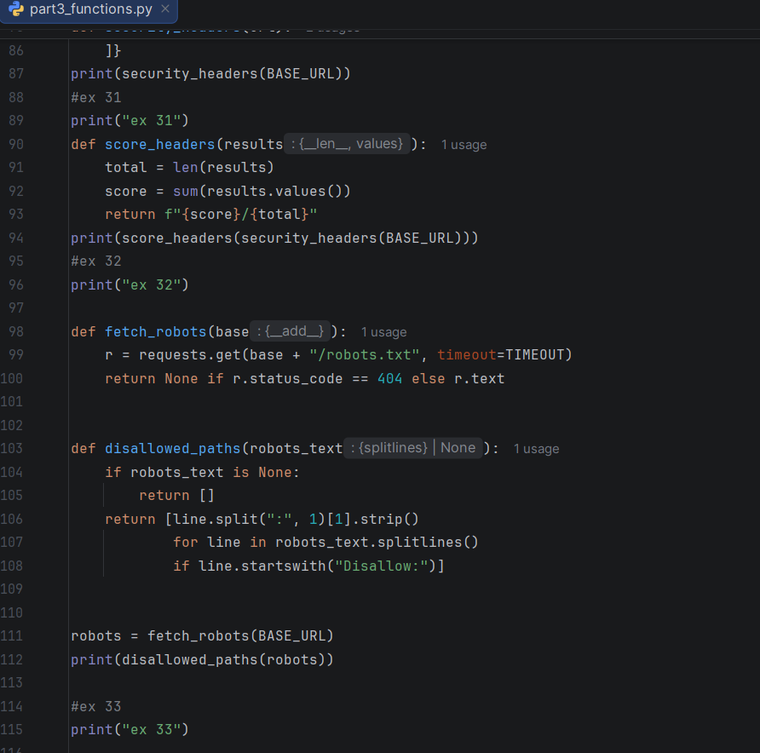

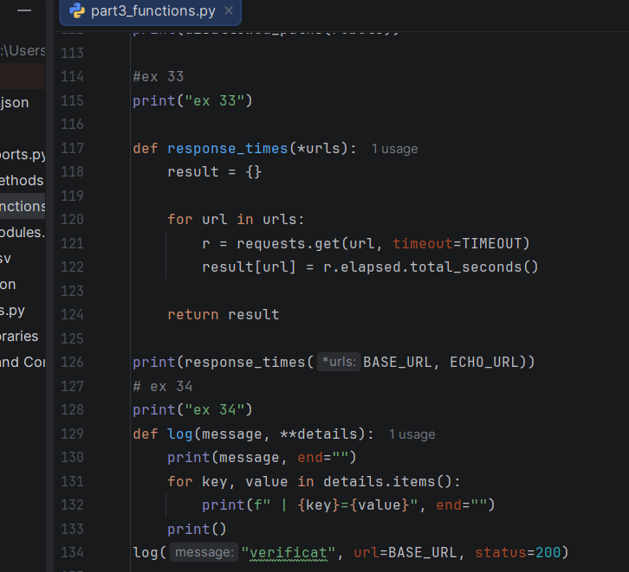

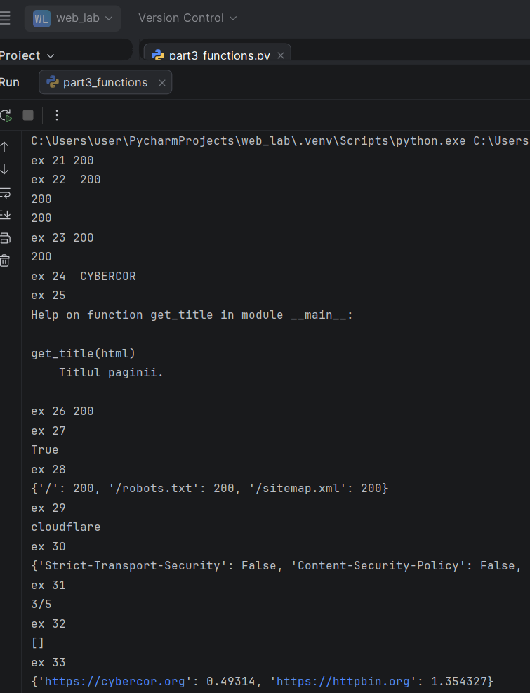

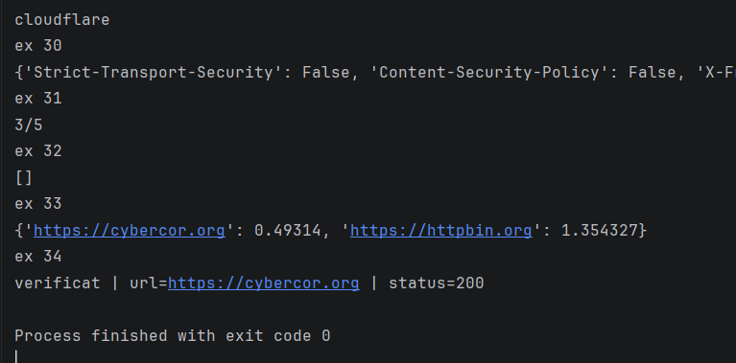

Concluzie
În cadrul acestui laborator am aprofundat utilizarea funcțiilor în Python și modul în care acestea pot fi folosite pentru automatizarea operațiilor web. Am creat funcții pentru trimiterea cererilor HTTP, verificarea codurilor de stare, extragerea titlului unei pagini și verificarea existenței unor resurse.
Am învățat să folosesc parametri cu valori implicite, docstring-uri și type hints pentru a face funcțiile mai clare și mai ușor de utilizat. De asemenea, am exersat tratarea excepțiilor cu try/except, comprehensiile pentru liste și dicționare, lucrul cu headerele de securitate și analiza fișierului robots.txt.
În ultimele exerciții am folosit *args pentru transmiterea mai multor URL-uri unei funcții și **kwargs pentru transmiterea mai multor argumente numite. Am măsurat timpul de răspuns al serverelor și am creat o funcție de logare a informațiilor. Astfel, laboratorul m-a ajutat să înțeleg cum putem combina funcțiile Python cu cererile HTTP pentru a automatiza și analiza diferite resurse web.

Partea 4: Alte module din biblioteca standard (exercițiile 35–43)

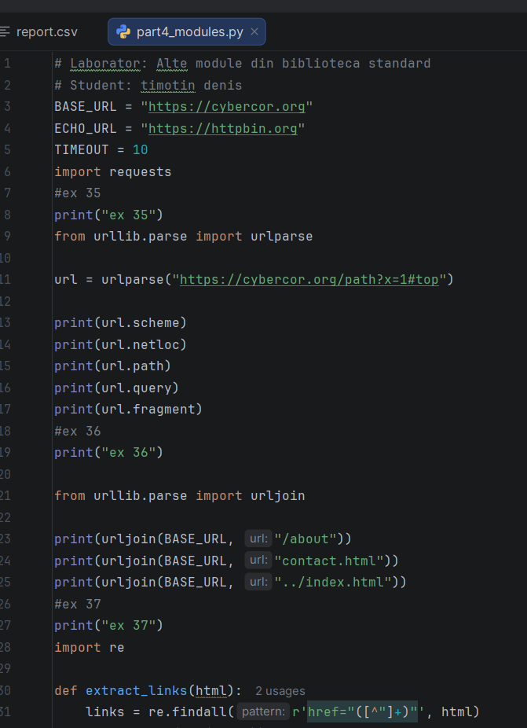

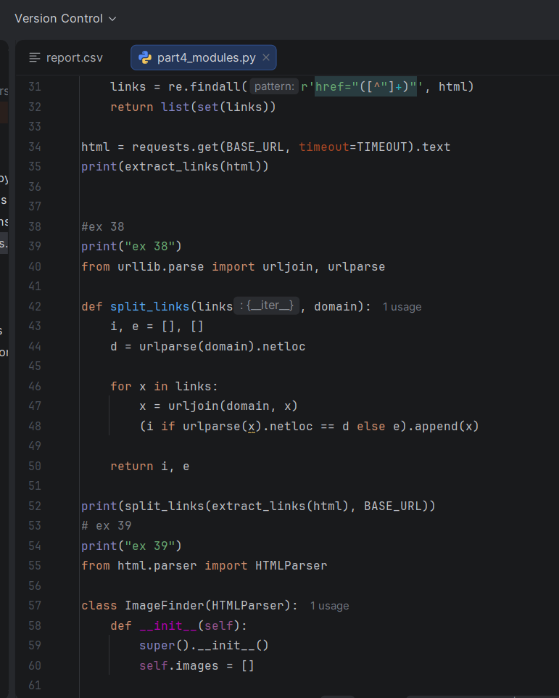

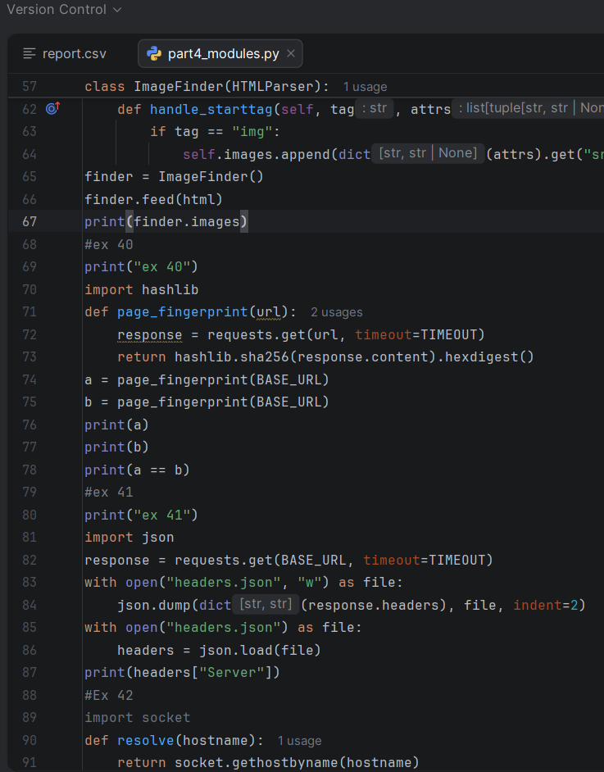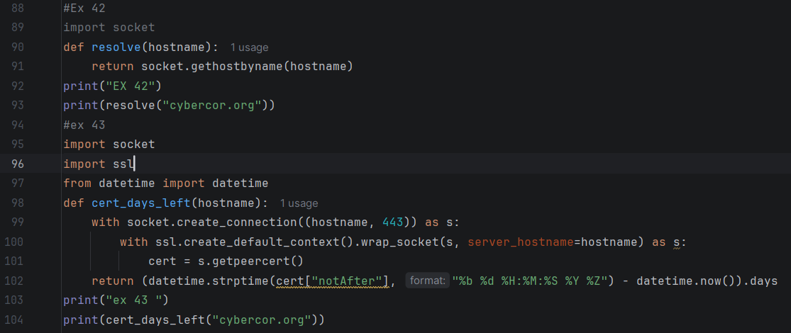

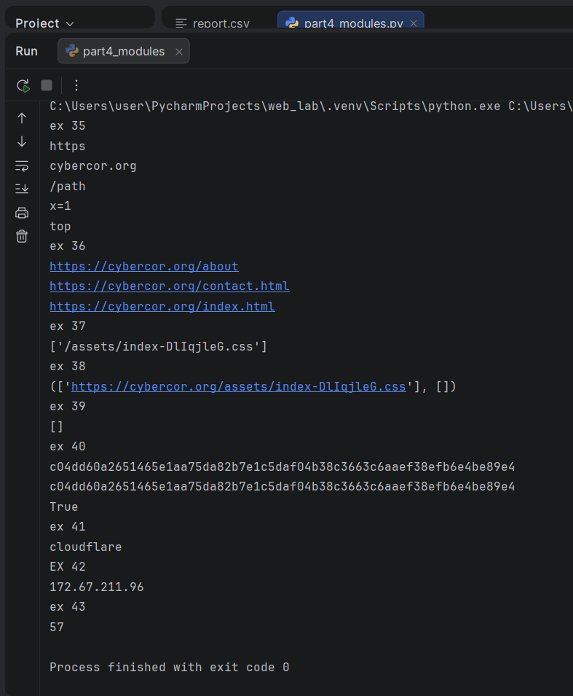

Concluzie
În cadrul acestui laborator am lucrat cu mai multe module din biblioteca standard Python și am învățat cum pot fi utilizate pentru analiza și automatizarea operațiilor web. Am folosit urlparse() pentru descompunerea URL-urilor și urljoin() pentru construirea adreselor complete.
Am utilizat expresii regulate cu modulul re pentru extragerea linkurilor din HTML și HTMLParser pentru identificarea imaginilor dintr-o pagină web. Cu modulul hashlib am calculat un fingerprint SHA-256 al unei pagini, iar cu modulul json am salvat și încărcat antete HTTP într-un fișier JSON.
De asemenea, am folosit modulul socket pentru rezolvarea unui domeniu într-o adresă IP și modulele socket și ssl pentru stabilirea unei conexiuni HTTPS și verificarea datei de expirare a certificatului. Prin aceste exerciții am înțeles mai bine cum Python poate fi folosit pentru analiza URL-urilor, HTML-ului, rețelelor, certificatelor și informațiilor web.

Partea 5: Construirea propriului modul (exercițiile 44–50)
Main.py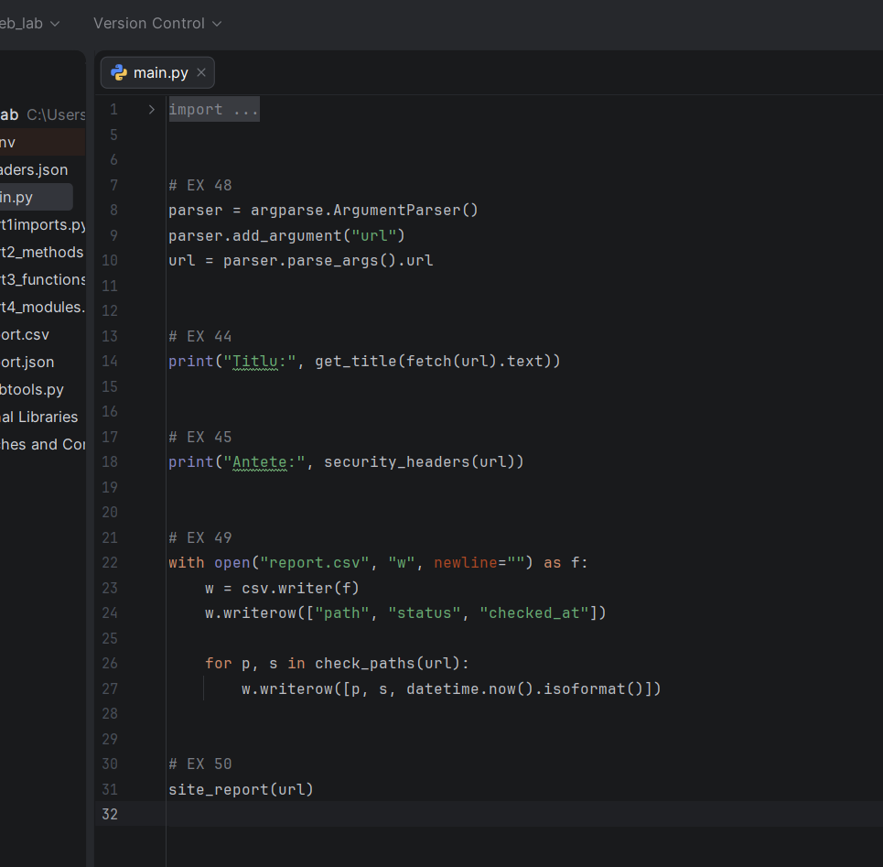

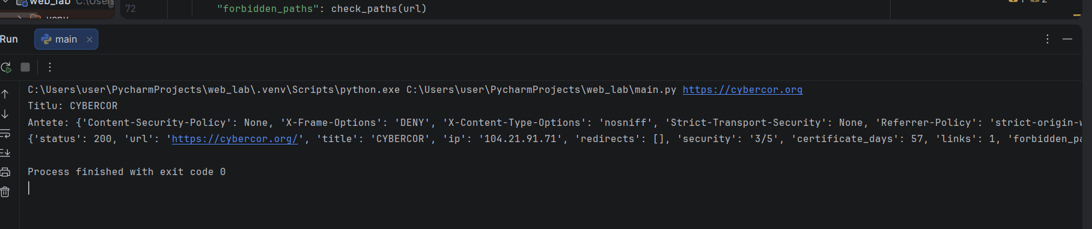

Webtools.py

n